- 模板
- 令属性可编辑
选中标签的某个属性，然后选择“修改”->“模板”->“令属性可编辑”。
例如：使img的src属性可编辑，可以在应用该模板的页面中修改SRC属性；
优点：可以在不同的页面中调用不同的图片。
- 重复区域
<!-- TemplateParam name="specialbg" type="text" value="#BA0000" -->

<!-- TemplateParam name="specialbg2" type="text" value="#00BA00" -->

<table width="75%" border="1" cellspacing="3" cellpadding="3">

<tr>

<td>&nbsp;</td>

<td>&nbsp;</td>

<td>&nbsp;</td>

</tr>

<!-- TemplateBeginRepeat name="RepeatRegion1" -->

<tr bgcolor="@@(_repeat._isFirst==true?specialbg:specialbg2)@@">

<td><!-- TemplateBeginEditable name="EditRegion3" -->&nbsp;1<!-- TemplateEndEditable --></td>

<td><!-- TemplateBeginEditable name="EditRegion4" -->&nbsp;2<!-- TemplateEndEditable --></td>

<td><!-- TemplateBeginEditable name="EditRegion5" -->&nbsp;3<!-- TemplateEndEditable --></td>

</tr>

<tr bgcolor="#CCCCCC">

<td><!-- TemplateBeginEditable name="EditRegion6" -->&nbsp;4<!-- TemplateEndEditable --></td>

<td><!-- TemplateBeginEditable name="EditRegion7" -->&nbsp;5<!-- TemplateEndEditable --></td>

<td><!-- TemplateBeginEditable name="EditRegion8" -->&nbsp;6<!-- TemplateEndEditable --></td>

</tr>

<!-- TemplateEndRepeat --></table>
_repeat._isFirst==true?specialbg:specialbg2
如果当前的这个重复区域是第一个的话，就设置为specialbg指定的颜色，否则为specialbg2指定的颜色。
从应用该模板的页面中，在设计模式中（代码模式中没有）点击加号“＋”，即可增加重复区域。
- 可选区域

<!-- #TemplateParam name="bannar" type="text" value="bann01" -->
在“新建可选区域”对话框中，在“高级”选项卡的“输入表达式”中输入表达式时：例如banner==’bann01’，一定要用单引号。

<!-- #TemplateBeginIf cond="bannar=='bann01'" -->
<img src="bannar01.gif" width="468" height="60">
<!-- #TemplateEndIf -->
在设置模板参数bannar为bann01时，页面显示bannar01.gif这个文件。否则不显示图片。
- 多重假设条件

<!-- TemplateBeginMultipleIf -->

<!-- TemplateBeginIfClause cond="headmodel=='hm01'" -->

<!--#include virtual="_head01.html" -->

<!-- TemplateEndIfClause -->

<!-- TemplateBeginIfClause cond="headmodel=='hm02'" -->

<!--#include virtual="_head02.html" -->

<!-- TemplateEndIfClause -->

<!-- TemplateEndMultipleIf -->
Head中输入以下代码

<!-- #TemplateParam name="headmodel" type="text" value="hm01" -->

- 重复表格
插入重复表格与插入重复区域用法相似。
- 嵌套模板
嵌套模板(Nested Template)，其实就是基于另一个模板创建的模板。要创建嵌套模板，首先要保存基础模板，然后用基础模板创建新的文档，再把该文档保存为模板。在新的模板中，可以对基础模板中定义的可编辑区作进一步的定义（即可以再在其中插入可编辑、可选、可重复等区域等）。
在一个站点中，对于共享设计元素很多而变化不多的页面，采用嵌套模板进行设计有利于页面内容的控制、更新和维护。一个基础模板往往有较宽的设计 区，可以用于多种内容的设计。在嵌套模板中可以为站点中某些页面进一步定义从基础模板继承过来的可编辑区。从基础模板中继承过来的可编辑区仍然可以编辑， 除非你在这些可编辑区中插入了新的模板区（如可编辑区、可选区或重复区等）。修改基础模板将自动更新基于该基础模板创建的模板和基于该基础模板及其嵌套模 板的所有的网页文档。
- HTML格式
命令→应用源格式，该命令可以整理代码

- 文件引用
方法一：
配置apache运行页面，用include
方法二：
通过JS引用，如：
<script type ="text/javascript" src ="/pages/js/foot.js"></script>

document.writeln("<div id=\"foot\">");

document.writeln("<p>Copyright<br\/>Copyright<\/p>");

document.writeln("<\/div>")
- CSS代码压缩及排成一行
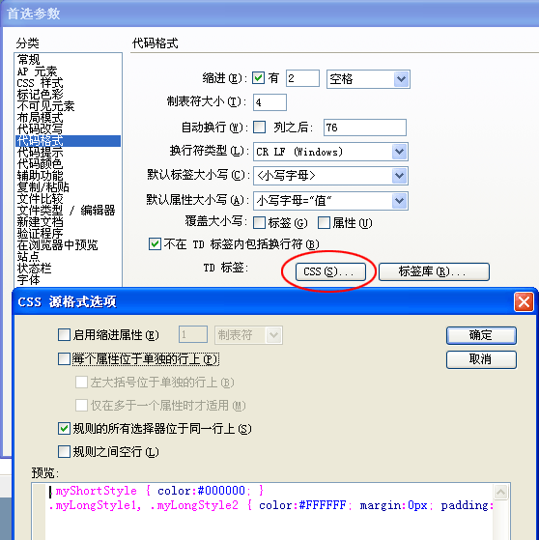
按以上设置之后，CSS代码就排成一行了；
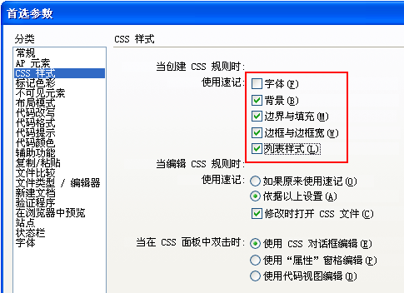
按以上设置之后，CSS代码可以合写，例如：
#layout { padding-top: 1px; padding-right: 2px; padding-bottom: 3px; padding-left: 4px; border-width:2px; border-color:#0033CC; border-style:solid; }
可以合并成
#layout { padding: 1px 2px 3px 4px; border: 2px solid #0033CC; }
- 插件引用
Dreamweaver cs6中可以安装插件：【命令->扩展管理】
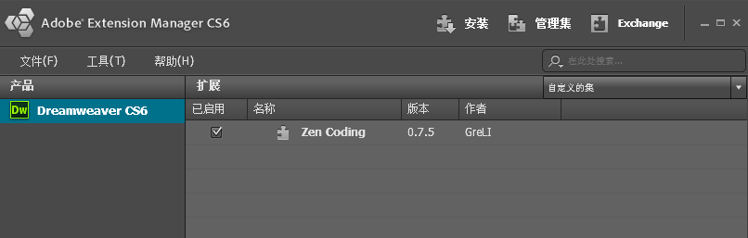
Zen Coding插件可以简写代码，从而大大提高编码速度；

